**需求文档**

1. **登录login.html**

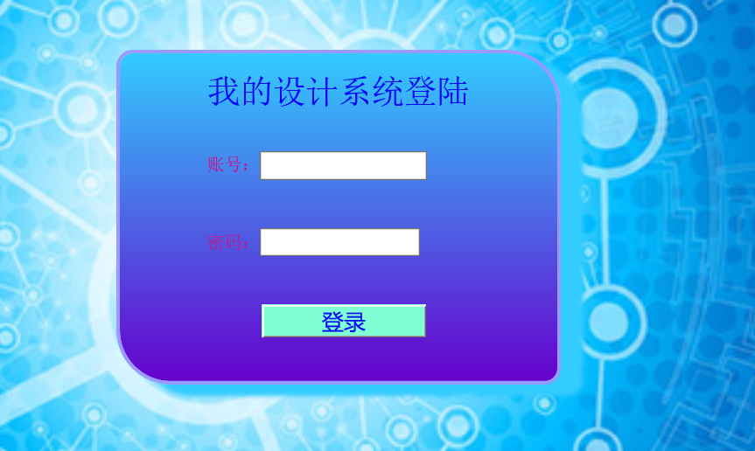

1. **酒店管理功能**

**主页面index.html**

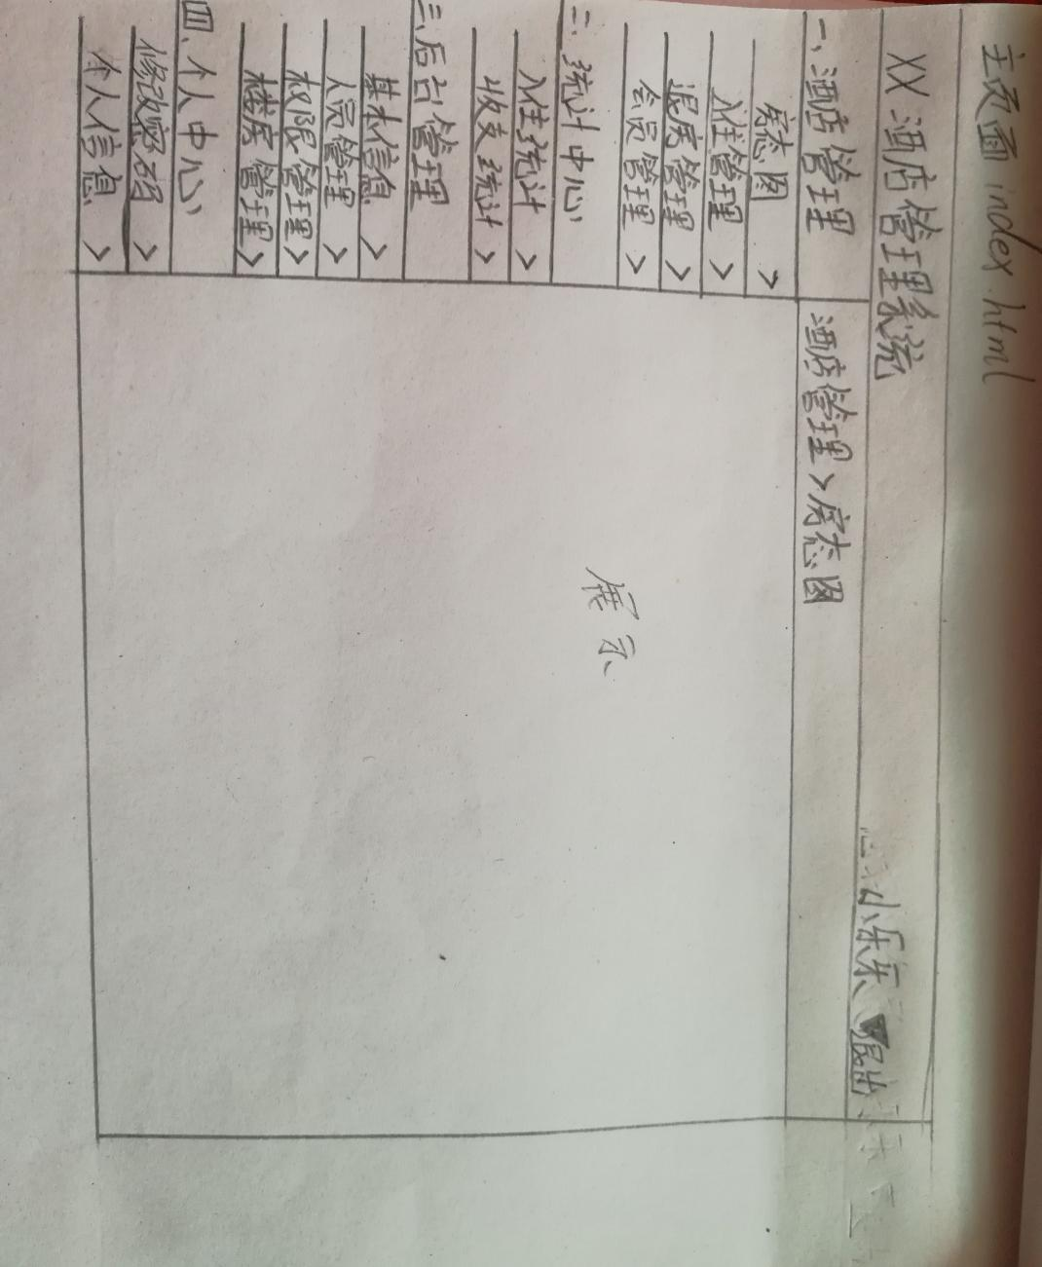

1. **房态图**

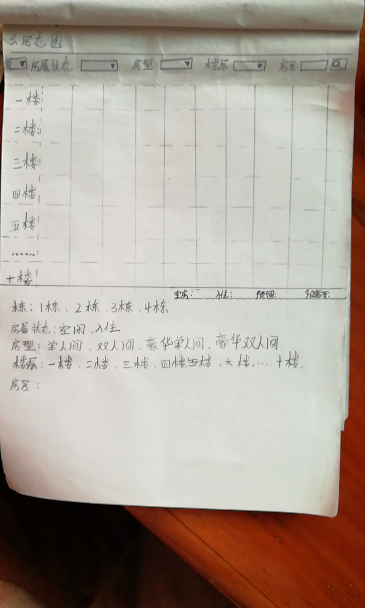

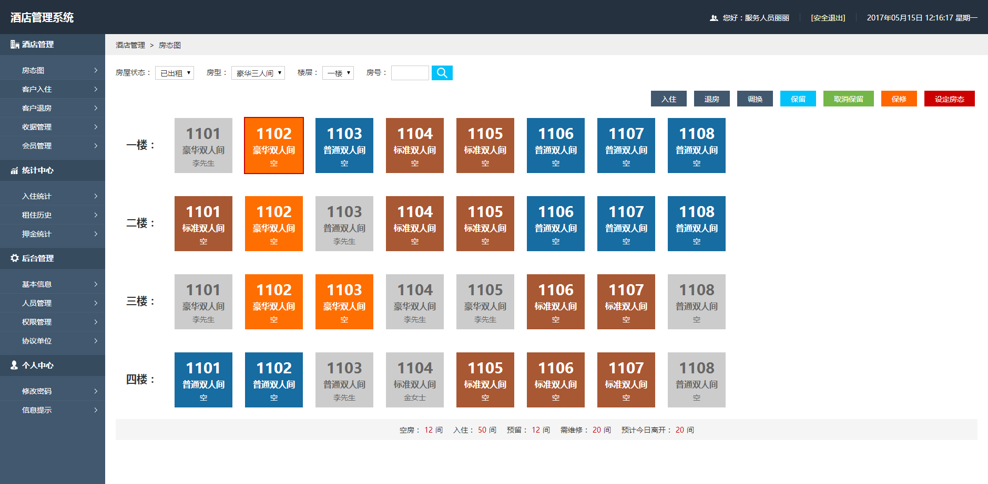

1. **入住管理**

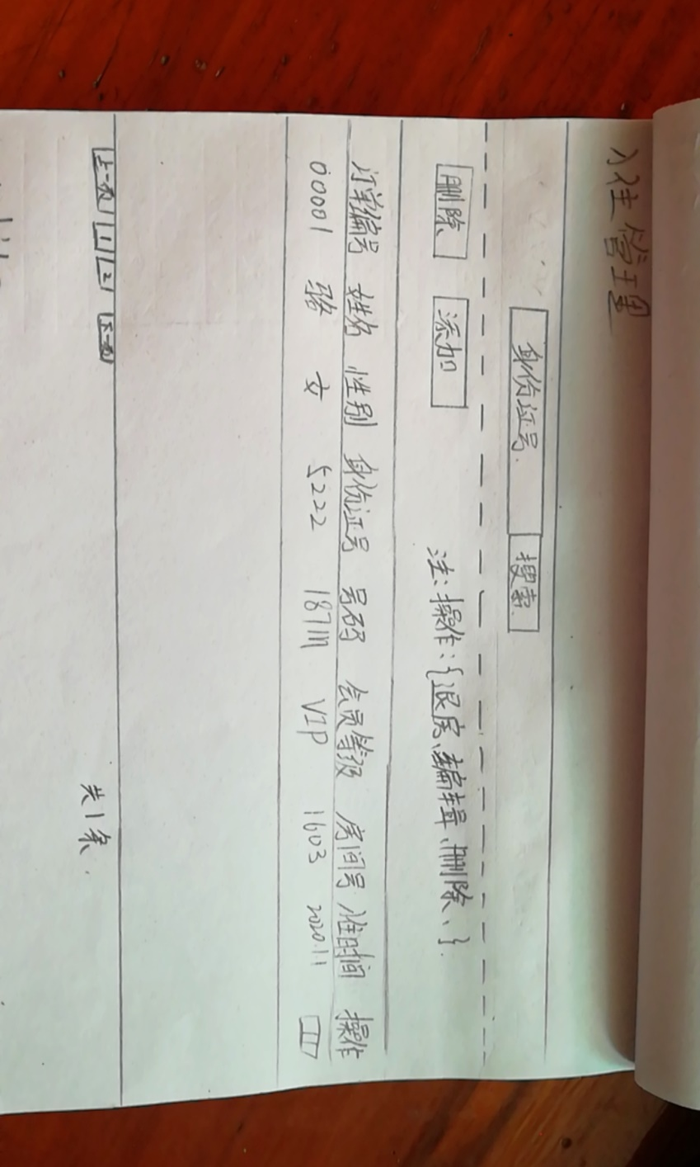

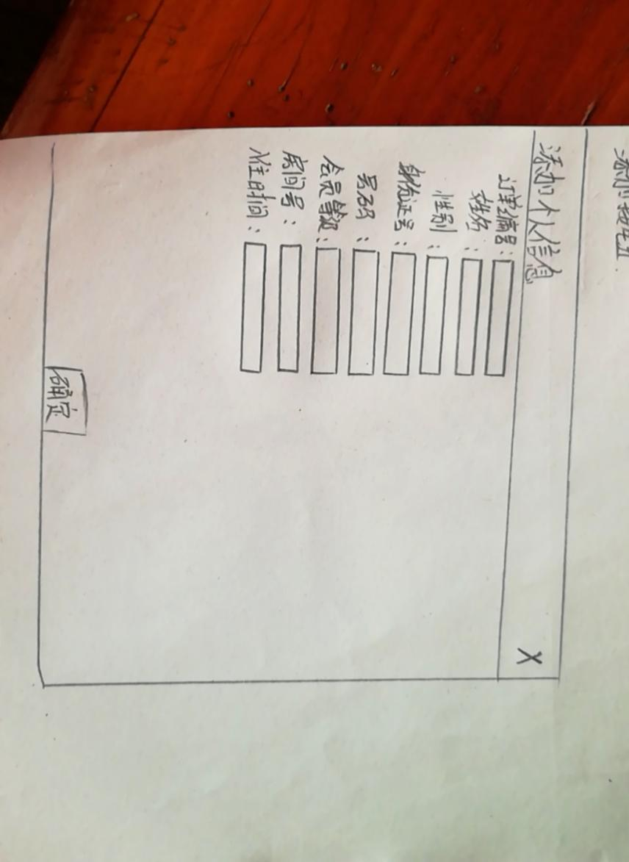

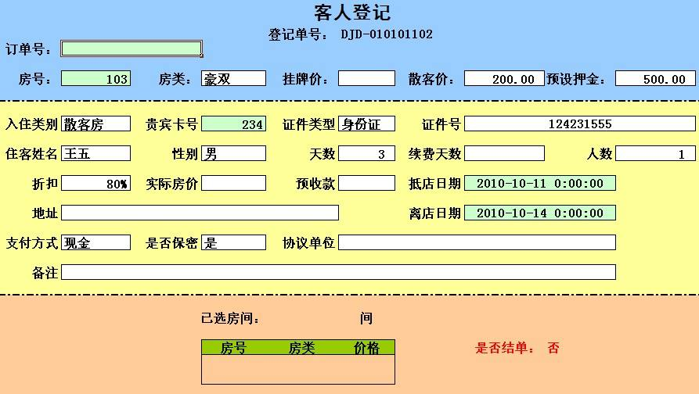

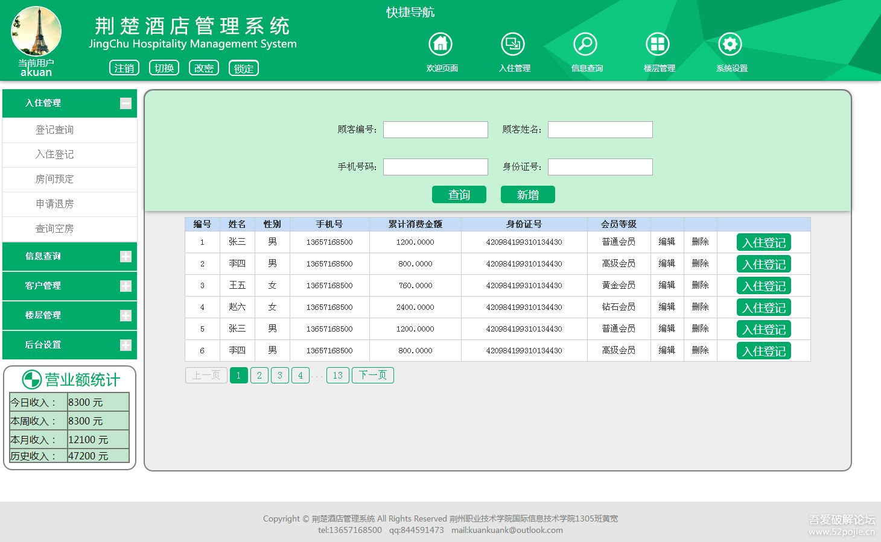

1. **退房管理**

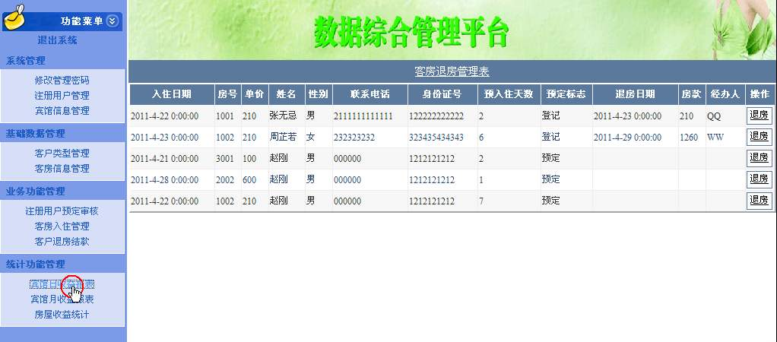

1. **会员管理**

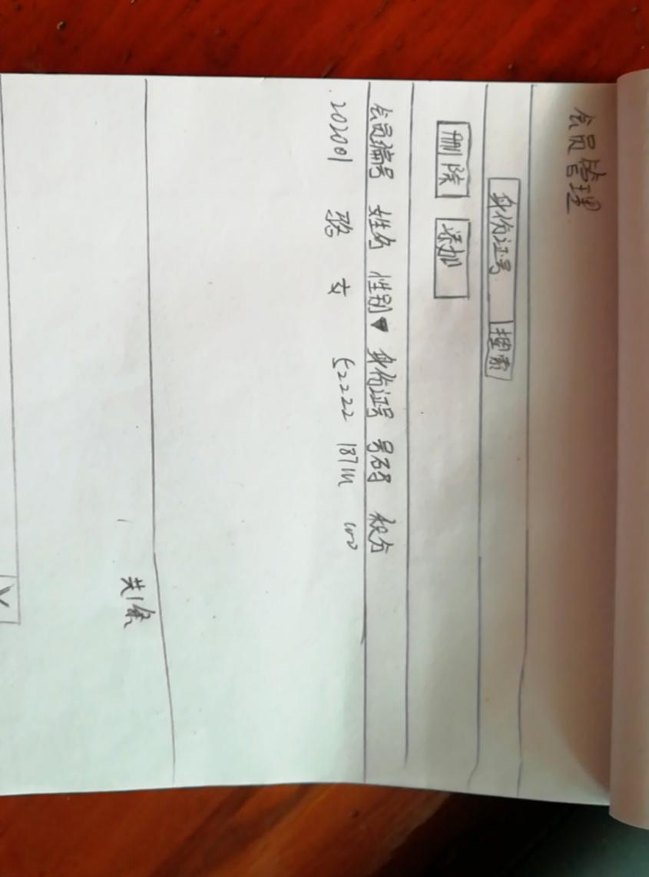

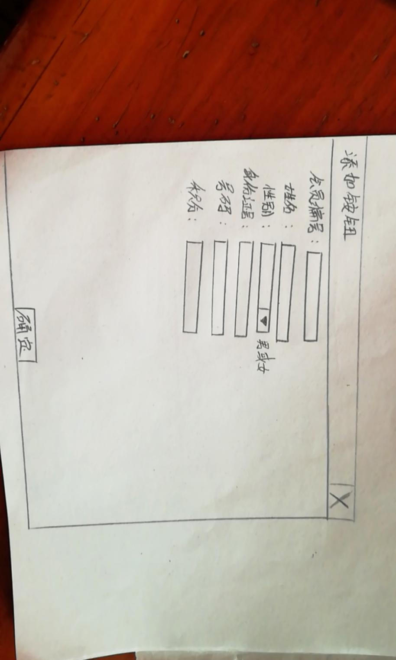

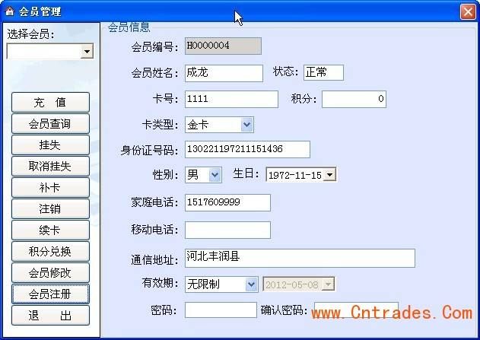

1. **统计中心**
2. **入住统计**

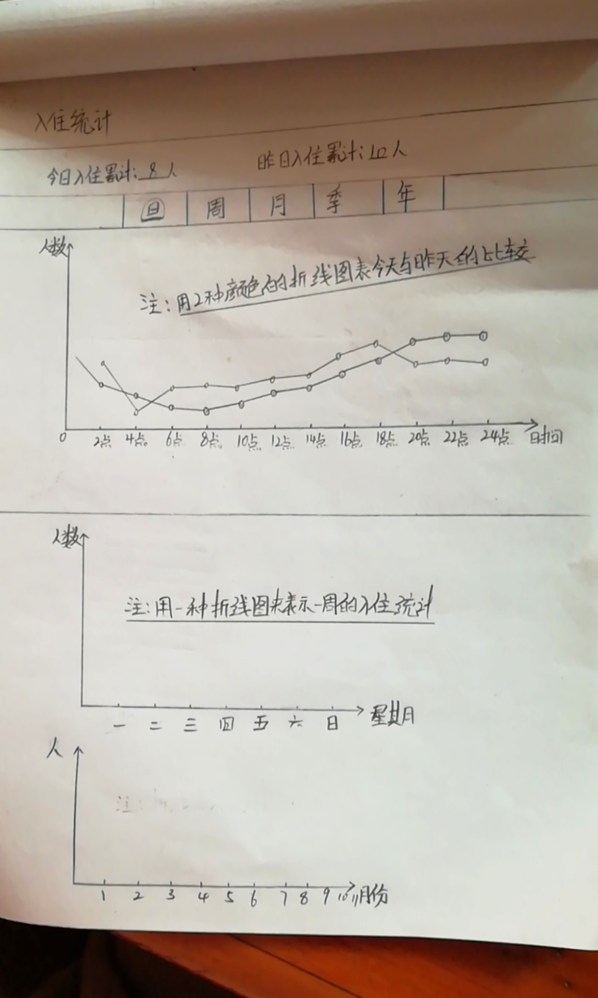

1. **收支统计**

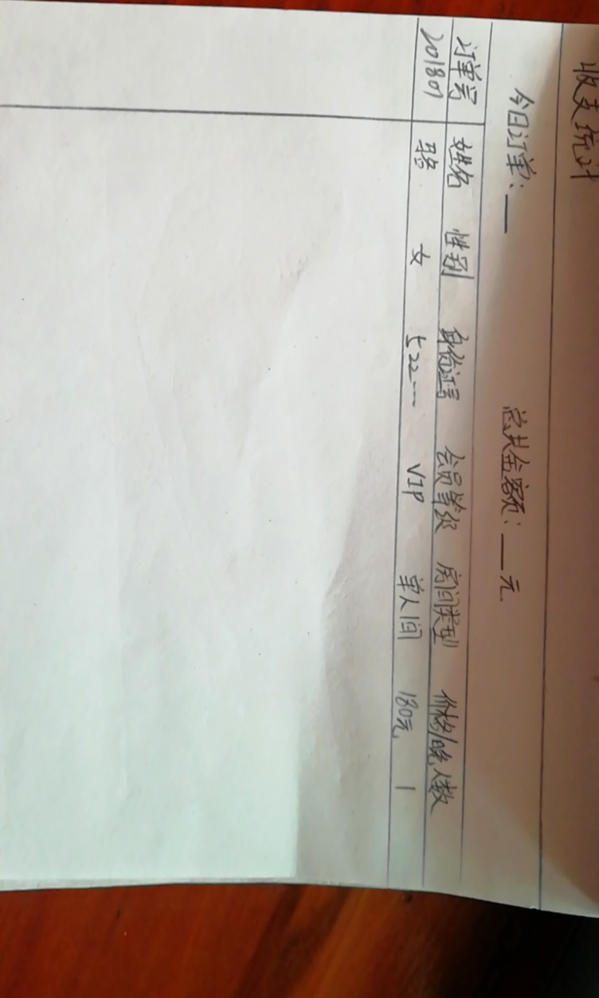

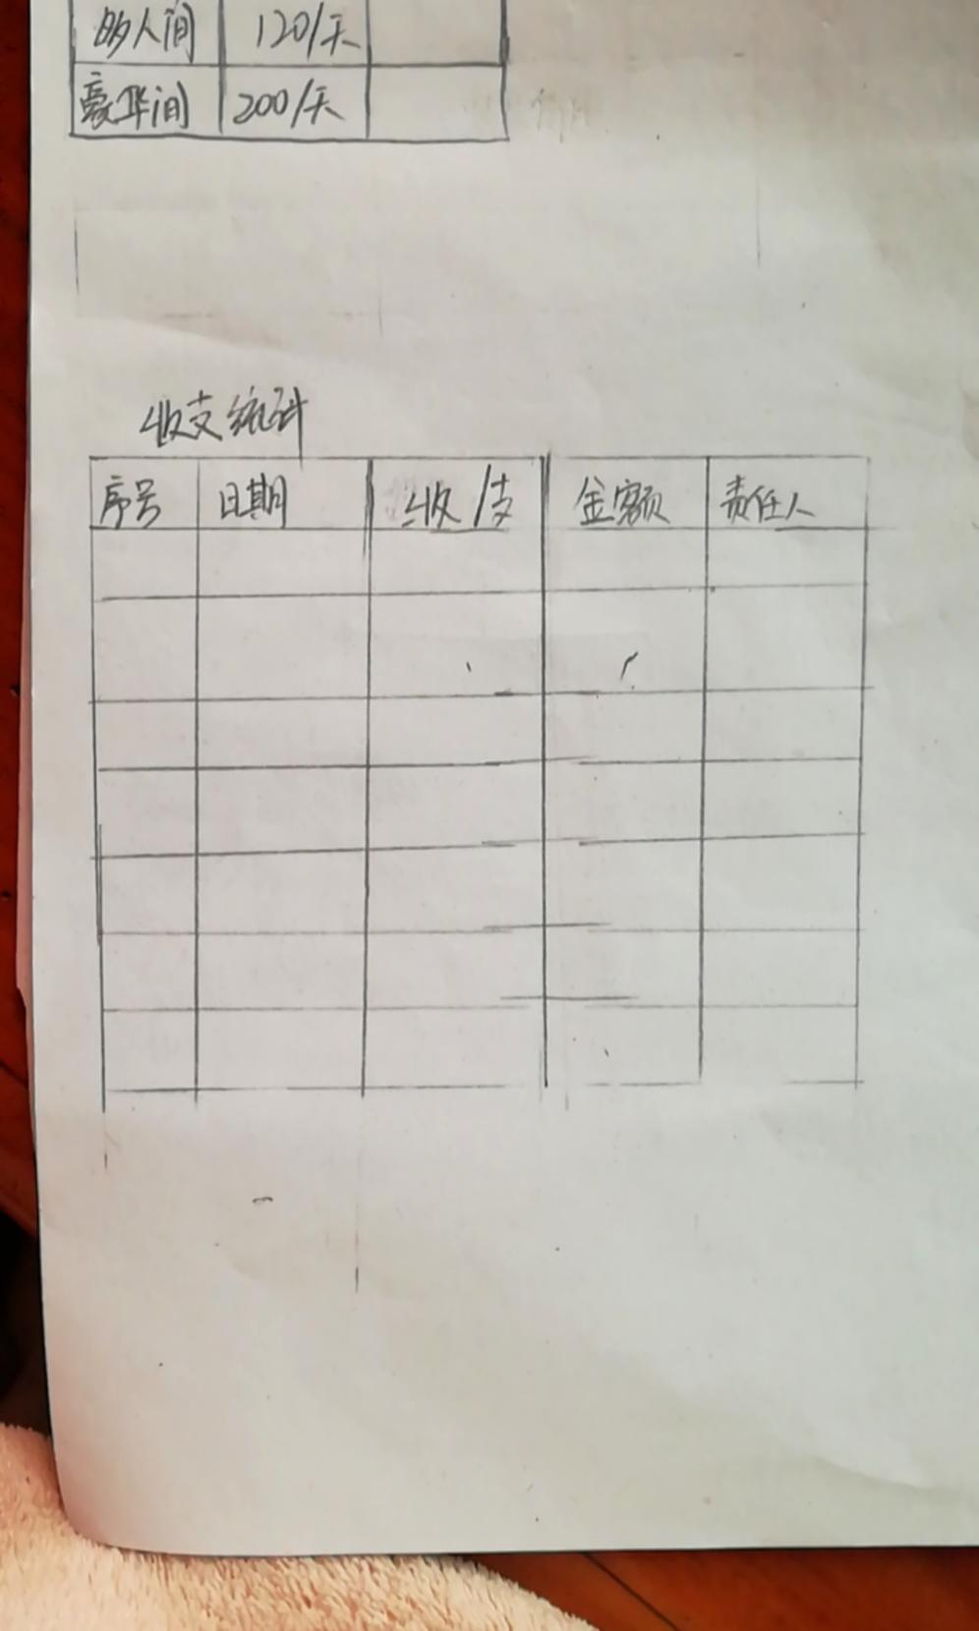

1. **房间类型价目表**

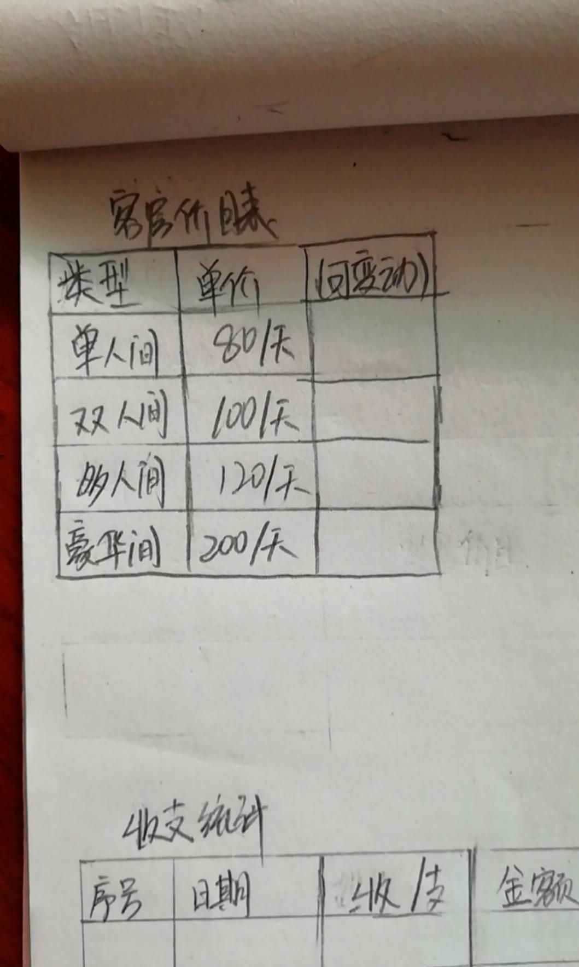

1. **后台管理**
2. **基本信息**

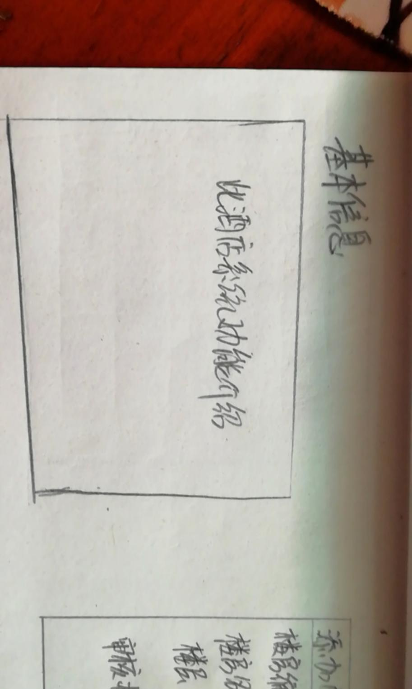

1. **人员管理**

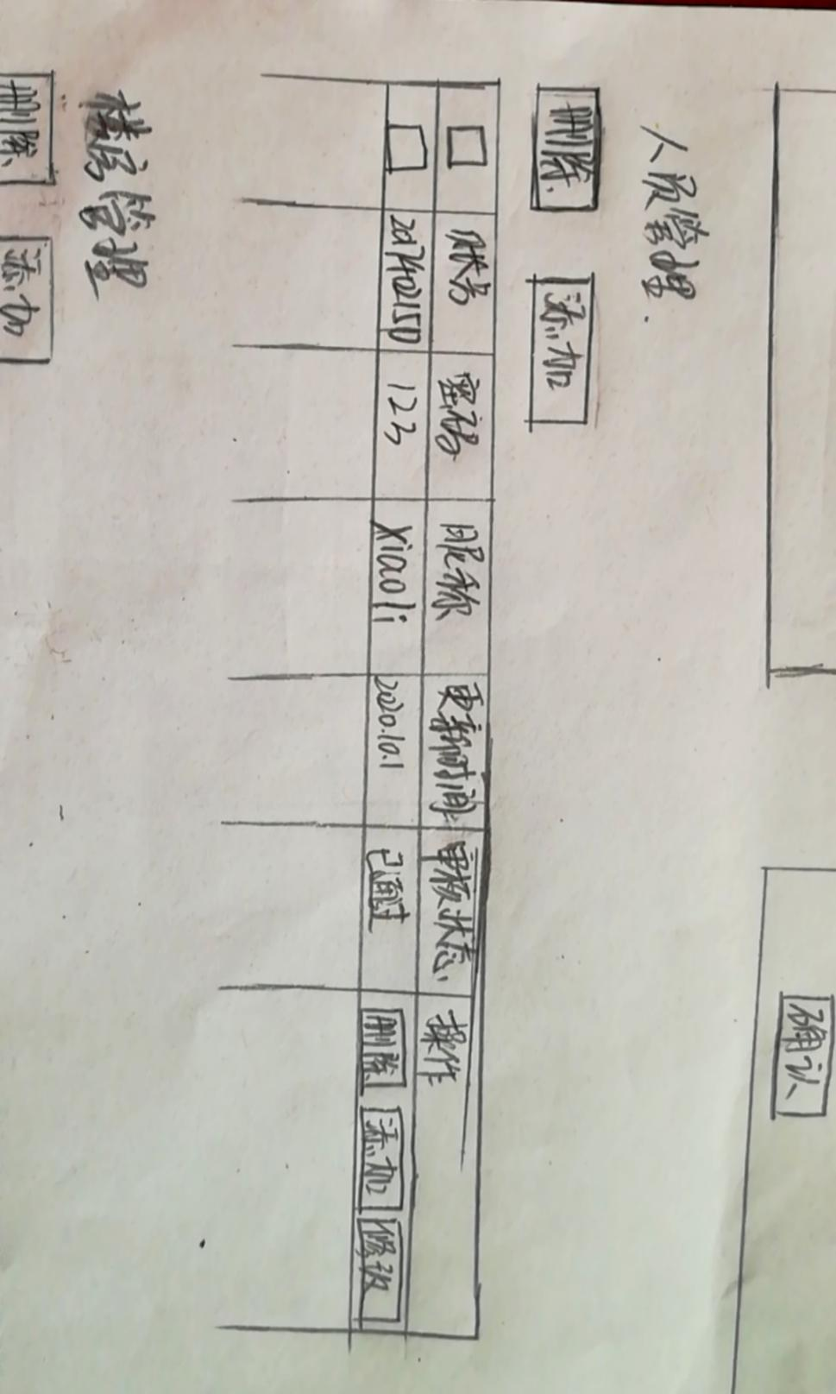

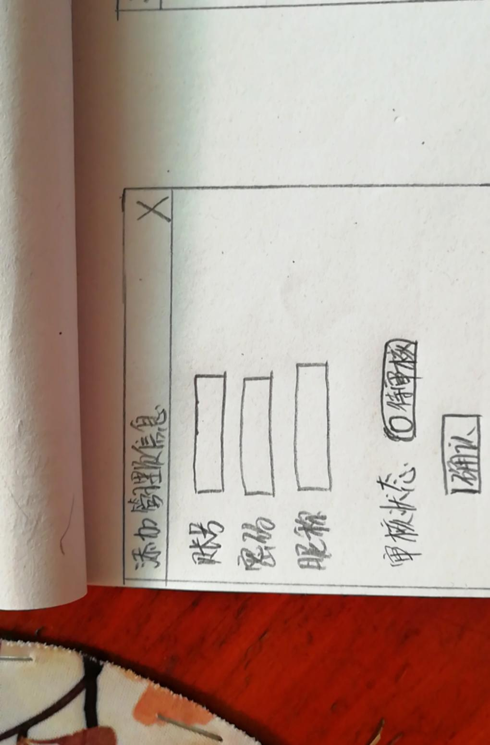

1. **权限管理**
2. **楼房管理**

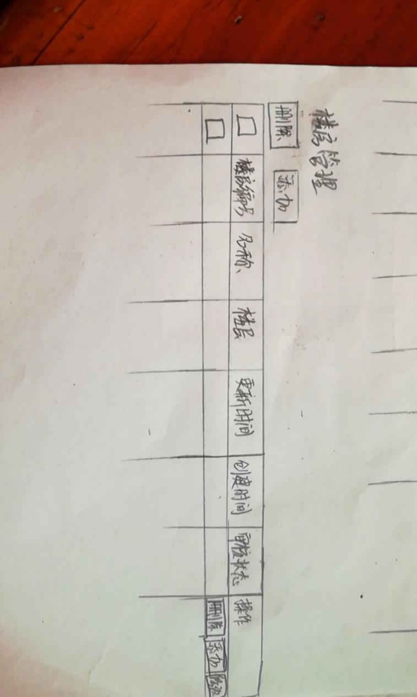

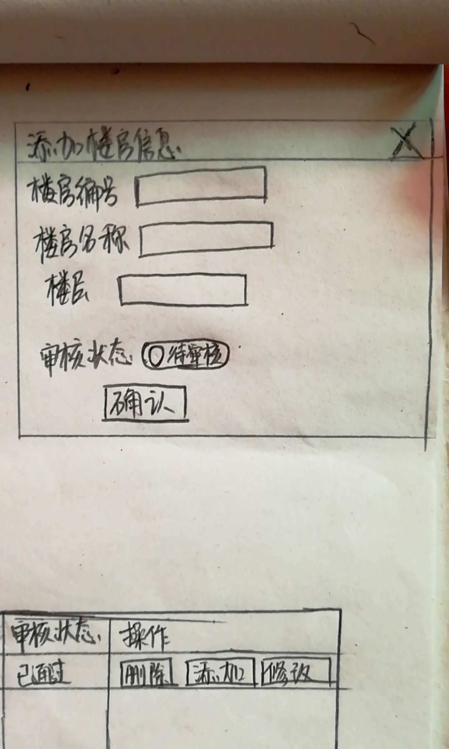

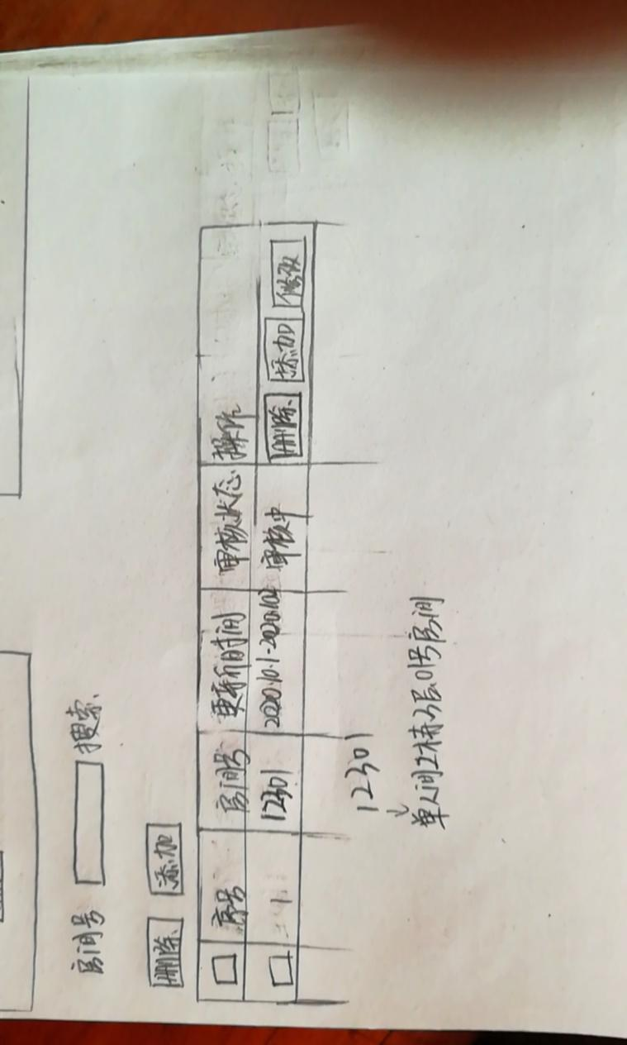

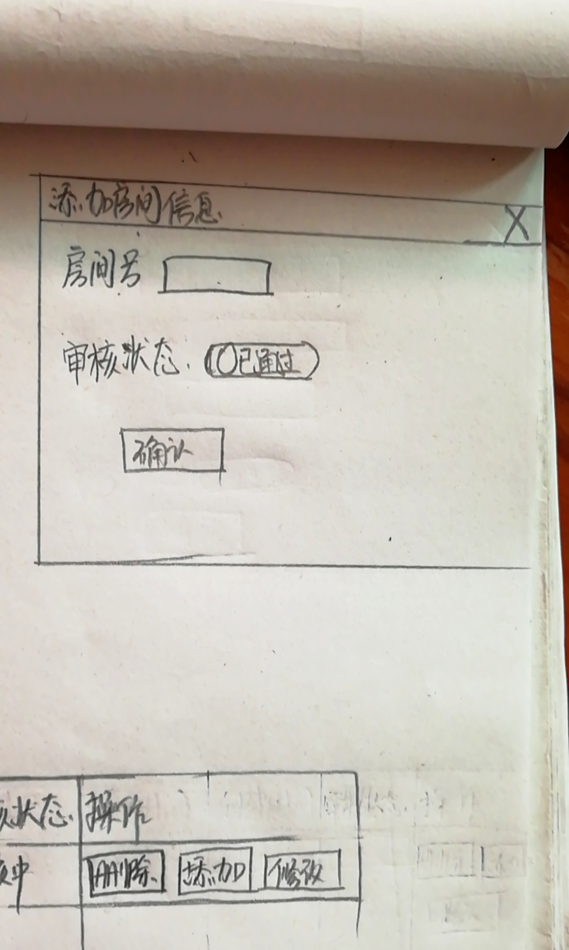

1. **个人中心**
2. **修改密码**
3. **个人信息**
4. **登录**

**账号、密码**

**二、酒店管理功能**

* 1. **房态图**

**查询：根据状态查询、房型查询、楼层查询、房号查询**

* 1. **入住管理**

**客户信息：订单编号、姓名、性别、身份证号、号码、家庭地址、年龄、会员等级、房间号、入住时间**

* 1. **退房管理**

**客户信息：姓名、性别、身份证号、号码、家庭地址、年龄、会员等级、房间号、入住时间**

**退房信息：房间号、退房时间**

* 1. **会员管理**

**人脸识别登记：**

**添加会员：姓名、身份证、号码**

**查询会员：号码**

**三、统计中心**

**1、入住统计**

**统计：人数（日、周、月、季、年）、利用折线图**

**2、收支统计**

**营业额：年月日**

**四、后台管理**

1. **基本信息**

**查看系统信息、**

1. **人员管理**

**登录人员管理：添加、删除、修改**

1. **权限管理**

**管理员：拥有修改、删除权利**

**普通用户：查看权利**

1. **楼房管理：**

**楼房管理：添加楼房、修改**

**房间管理：添加（房间号、房间类型（单人间、双人间、多人间、豪华间）、房间名称）、修改**

1. **个人中心**
   1. **修改密码**
   2. **个人信息**

**数据库设计**

**数据库名称:hotel**

**表的名称：**

1. **系统用户表：user**

|  |  |  |
| --- | --- | --- |
| **字段** | **类型** | **备注** |
| **Id** | **int** | **主键** |
| **username** | **varchar** | **账号** |
| **password** | **varchar** | **密码** |
| **updatetime** | **datetime** | **更新时间** |
| **createtime** | **datetime** | **创建时间** |
| **Status** | **int** | **状态0：正常，-1：异常** |

**2、楼房信息：floor**

|  |  |  |
| --- | --- | --- |
| **字段** | **类型** | **备注** |
| **id** | **int** | **主键** |
| **no** | **varchar** | **楼房编号** |
| **name** | **varchar** | **楼房名称** |
| **floorno** | **varchar** | **楼层** |
| **updatetime** | **datetime** | **更新时间** |
| **createtime** | **datetime** | **创建时间** |
| **status** | **int** | **状态0：正常，-1：异常** |
| **remark** | **varchar** | **备注** |

* 1. **房间信息：room**

|  |  |  |
| --- | --- | --- |
| **字段** | **类型** | **备注** |
| **id** | **int** | **主键** |
| **room_type_id** | **int** | **房间类型id** |
| **floorid** | **int** | **楼房id** |
| **room** | **varchar** | **房间编号** |
| **floorno** | **varchar** | **楼层** |
| **updatetime** | **datetime** | **更新时间** |
| **createtime** | **datetime** | **创建时间** |
| **status** | **int** | **状态0：空闲，-1：异常，1：入住，-2：未打扫** |

* 1. **房间类型表：room_type**

|  |  |  |
| --- | --- | --- |
| **字段** | **类型** | **备注** |
| **id** | **int** | **主键** |
| **typename** | **varchar** | **房间类型** |
| **price** | **decimal** | **房间价格** |
| **vip_price** | **decimal** | **Vip价格** |
| **updatetime** | **datetime** | **更新时间** |

* 1. **客户信息：custumer**

|  |  |  |
| --- | --- | --- |
| **字段** | **类型** | **备注** |
| **id** | **int** | **主键** |
| **Name** | **varchar** | **姓名** |
| **Sex** | **varchar** | **性别** |
| **Idcard** | **varchar** | **身份证号** |
| **Tel** | **varchar** | **电话号码** |
| **Address** | **varchar** | **家庭住址** |
| **Pho** | **longtxt** | **头像** |
| **updatetime** | **datetime** | **更新时间** |
| **createtime** | **datetime** | **创建时间** |
| **type** | **int** | **类型，0普通，1vip** |
|  |  |  |

* 1. **入住信息：check_in**

|  |  |  |
| --- | --- | --- |
| **字段** | **类型** | **备注** |
| **Id** | **int** | **主键** |
| **custumer _id** | **varchar** | **客户id** |
| **room_id** | **varchar** | **房间id** |
| **time_in** | **varchar** | **入住时间** |
| **Day** | **int** | **入住天数** |
| **time_out** | **varchar** | **退房时间** |
| **updatetime** | **datetime** | **更新时间** |
| **createtime** | **datetime** | **创建时间** |

* 1. **会员信息：vip**

|  |  |  |
| --- | --- | --- |
| **字段** | **类型** | **备注** |
| **Id** | **Int** | **主键** |
| **Name** | **Varchar** | **姓名** |
| **Sex** | **Varchar** | **性别** |
| **Idcard** | **Varchar** | **身份证号** |
| **Tel** | **Varchar** | **电话号码** |
| **Address** | **Varchar** | **家庭住址** |
| **Class** | **Varchar** | **等级** |
| **Pho** | **longtxt** | **头像** |
| **Integral** | **int** | **积分** |
| **Status** | **int** | **状态：** |
| **updatetime** | **datetime** | **更新时间** |
| **createtime** | **datetime** | **创建时间** |

* 1. **收入表：income**

|  |  |  |
| --- | --- | --- |
| **字段** | **类型** | **备注** |
| **Id** | **int** | **主键** |
| **In** | **decimal** | **收入** |
| **in_time** | **datetime** | **收入时间** |
| **in_type** | **int** | **1：现金，2：支付宝，3：微信，4：银行卡** |
| **Remark** | **varchar** | **谁付的钱，备注** |